Алексей Владимирович Яблоков
03.10.1933г. – 10.01.2017 г.
Алексей Владимирович ушёл 5 лет назад, но остался не просто в памяти своих учеников и соратников, но и в конкретных проектах и делах по сохранению и развитию его наследия.
К этой печальной дате экологические активисты журналист Александр Емельяненков и поэт Владимир Ильичёв подготовили интерактивную карту «ЯблоковСад раздвигает границы» http://yablokov.site/maps/, https://yandex.ru/maps/-/CCUqrQUlTC, которую разместили на Яблоков.cайте (yablokov.site) и других ресурсах.

*Летом 2017 года был создан Фонд сохранения интеллектуального наследия А. Яблокова – ЯблоковФонд.
*«ЯблоковСад». Альбом-книга памяти Яблокова (изд-во «ВегаПринт») была создана усилиями ЯблоковФонда, Гринписа России, WWF, Фонда Бёлля, «Беллоны», партии «Яблоко», а также сотен экологических активистов со всей России. Впервые была презентована в Дарвиновском музее в апреле 2018 г. После этого прошло еще несколько презентаций: в Библиоглобусе в Москве, в библиотеках Сасовского района Рязанской области, в Балаково, в нескольких крупных библиотеках Санкт-Петербурга и других городов России. В сентябре 2018 года большую презентацию подготовил коллектив Касимовской центральной районной межпоселенческой библиотеки, во время которой всем 40-ка библиотекам района были переданы в дар экземпляры книги, а также популярная литература по экологии из личной библиотеки Яблокова. «ЯблоковСад» получили также все районные библиотеки Калужской области, 27 библиотек Петербурга и др.
*ЯблоковДар. Осенью 2019г. более 800 книг были переданы Калужской Областной научной библиотеке из личной библиотеки А. Яблокова. Сотрудники библиотеки назвали эту акцию «ЯблоковДар».
Согласно завещанию Яблокова все книги по дарвинизму и эволюции были переданы в Дарвиновский музей. Кроме того музею были подарены несколько альбомов из коллекции марок Яблокова по тематике флоры и фауны. Книги по морским млекопитающим были переданы Совету по морским млекопитающим. Досье по радиационной безопасности – Гринпису. Также часть книг и коллекция крылышек стрекоз была переданы Зоологическому музею. Федеральному детскому экологическому центру были переданы книги и предметы обстановки рабочего кабинета Яблокова (с Ленинского, 33) для создания уголка Яблокова в рамках празднования 100-летия юннатского движения.
*ЯблоковДень в Дарвиновском музее» – так называлась конференция, посвященная 85-летию А.В. Яблокова, на которой состоялась премьера фильма «Яблоков», созданного партией «Яблоко».
*«ЯблоковДом» – так по предложению Николая Рыбакова был назван интерактивный музей в деревне Петрушово, где был воссоздан привезенный из Москвы рабочий кабинет А. Яблокова, а также размещена экспозиция личных предметов, грамот, свидетельств, выставка фотографий, сделанных А. Яблоковым и т.д. Многие предметы обстановки в этом доме сделаны также руками Яблокова. Из кабинета Яблокова хорошо виден ЯблоковСад, а весной цветущие яблони, посаженные Яблоковым.
*ЯблоковСад – это сад, который заложил Алексей Владимирович за околицей деревни Петрушово на приобретенном заброшенном участке бывшей колхозной земли. Он успел посадить несколько сотен деревьев – яблонь и маньчжурского ореха. Осенью 2018 года началась «спецоперация» Рязанского Сельхознадзора по «изъятию» участка в пользу крупного бизнеса, которая продолжалась два года. Сюжет развивался по законам обычного для сегодняшней России жанра: липовые протоколы, их отмена «как незаконных», новые протоколы, развязанная кампания в СМИ по дискредитации «наследников Яблокова», упорное нежелание Областной и Генеральной прокуратур признавать явные нарушения законов, уничтожение значительной части саженцев. С другой стороны - попытка защиты законов депутатом Госдумы, общественностью, всероссийский флэшмоб «ЯблоковСад в опасности», публикации в СМИ …И, наконец, установление осенью 2020 г. Антикоррупционным Центром партии ЯБЛОКО личности потенциального выгодоприобретателя этой кампании, который дал наследникам обязательство не покушаться более на участок, на котором расположился ЯблоковСад. Как выяснилось, «бенефициар» просто не знал, какую именно услугу оказывает ему Россельхознадзор. Тем временем каждый год в Петрушово приезжают волонтеры для ухода за ЯблоковСадом и посадкой новых деревьев. Теперь на его территории есть участок с яблонями памяти ушедших за это время известных экологов, а также «аллея памяти» не вернувшихся с ВОВ местных жителей.
*Яблоковские чтения. Научные «Яблоковские чтения» дважды прошли в доковидные годы в ИБРЕ РАН – Институте биологии развития, в котором работал А. Яблоков. Ежегодные всероссийские «Яблоковские чтения» прошли пять раз в Петербурге. В них принимают участие учёные, общественные деятели, политики. Совет по морским млекопитающим продолжает традицию проведения Международных конференций «Млекопитающие Голарктики», на которых в будущем предполагается награждение за особые заслуги «Медалью Яблокова», эскиз которой уже утверждён. Дни памяти Яблокова проходят в д. Петрушово.
Более подробно обо всех мероприятиях можно почитать и посмотреть на Яблоков.Сайте.
На снимке: Алексей Владимирович Яблоков в Рождество в Петрушове. 2012 г.
Фото С. Кладо.
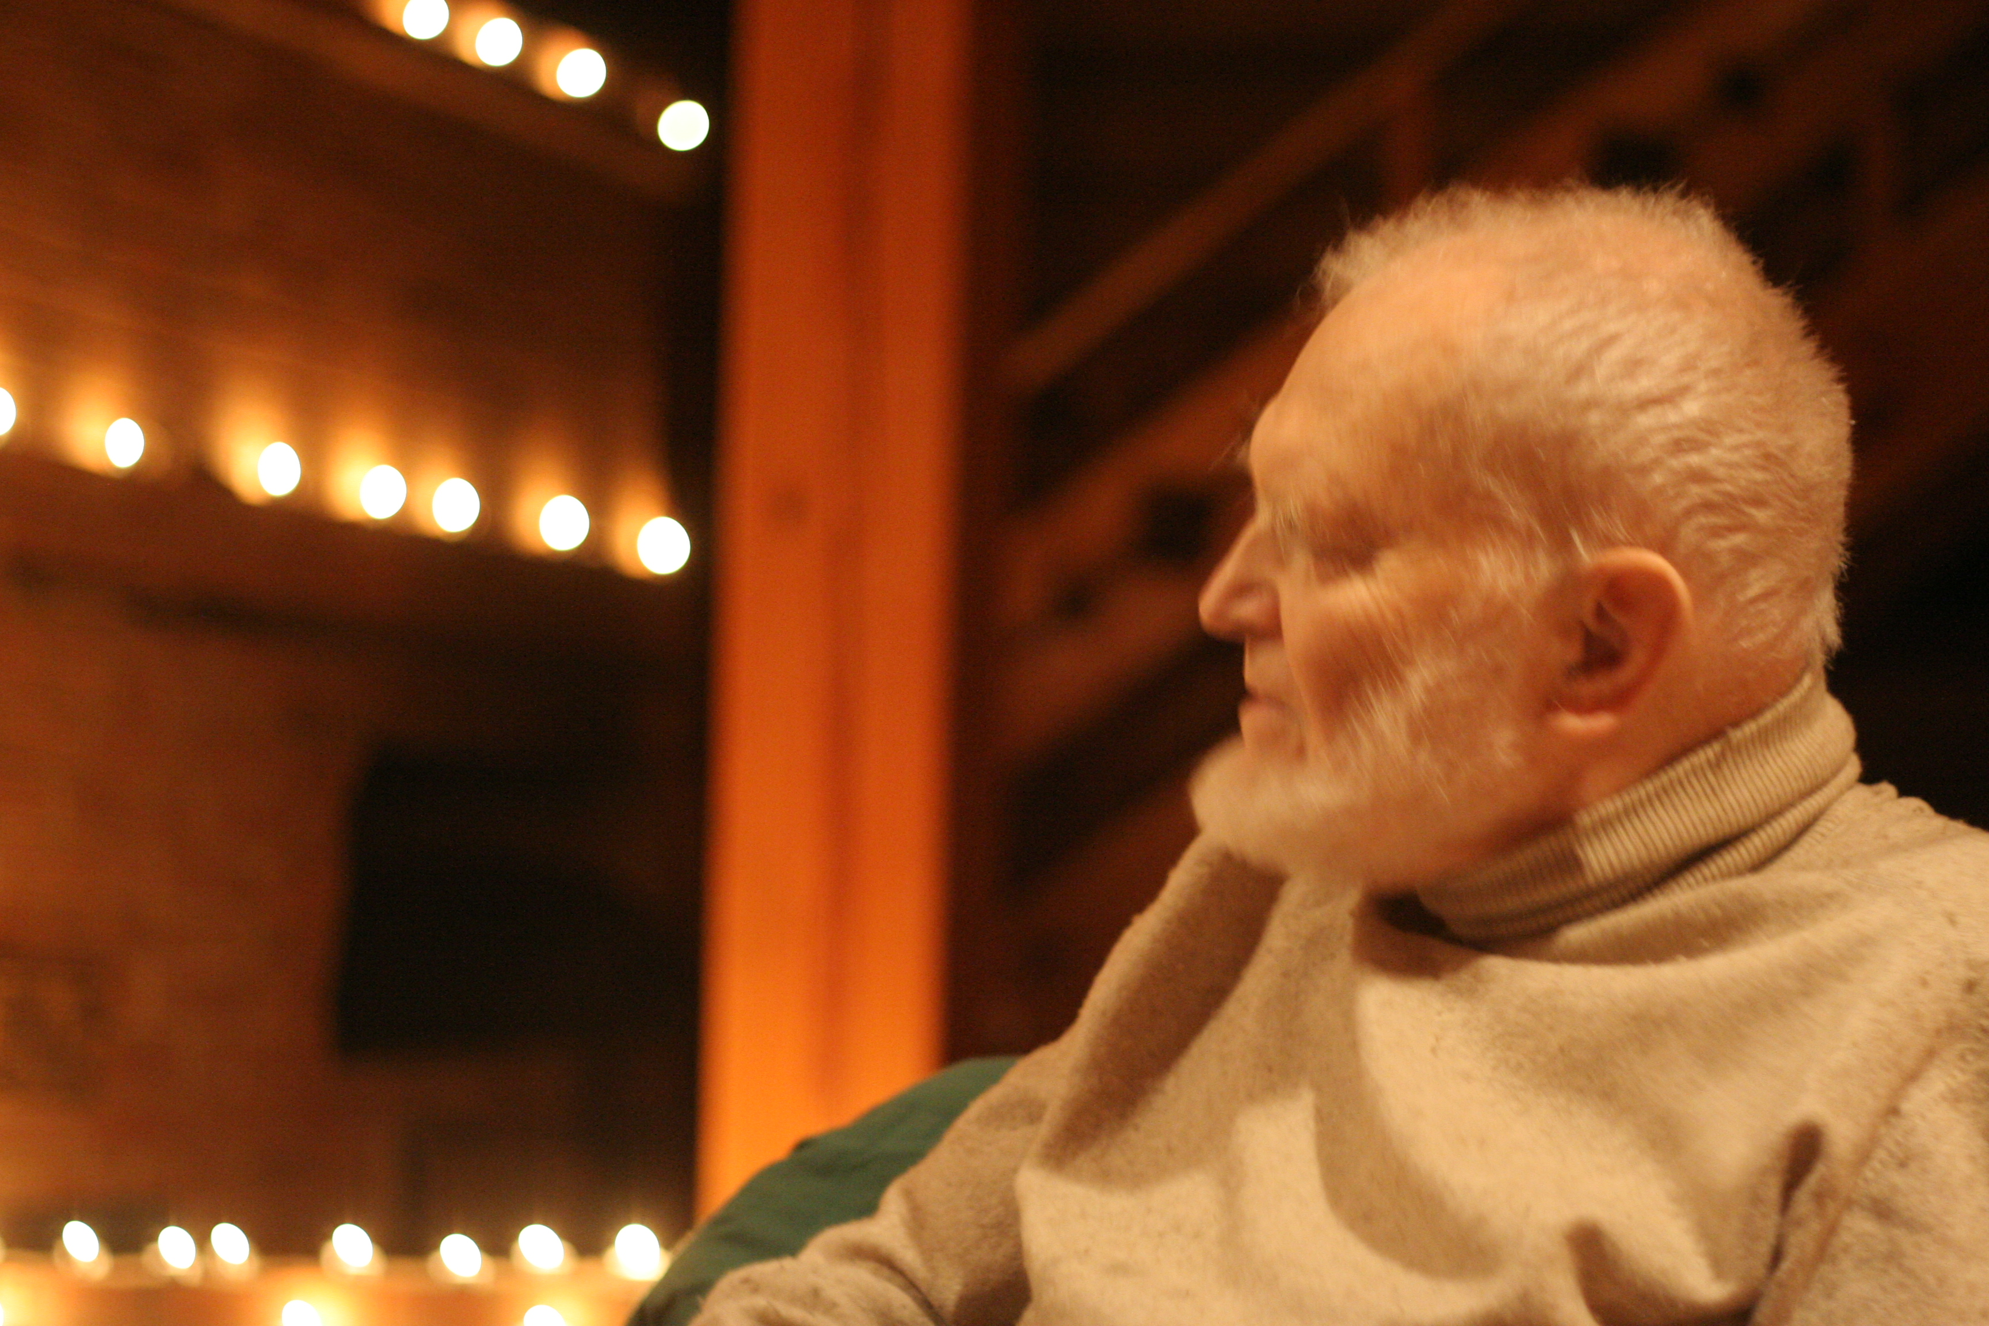

P.S. К сожалению, до сих пор не удалось получить разрешение на установку мемориальной доски на доме, в котором с 1968 года жил А. Яблоков. По закону Москвы её можно установить через 10 лет после ухода человека из жизни. В мэрию было представлено около 30 ходатайств от научных, государственных и общественных организаций. С личными просьбами – письмами обратились руководитель Госкорпорации Росатома и зам. Пред. Мосгордумы. Мне известно только об одном случае, когда этот срок был нарушен … специальным Указом Президента России. Доска на жилом доме установлена телеведущему С. Капице. Не ученому, а именно ТЕЛЕВЕДУЩЕМУ.
ДНК

